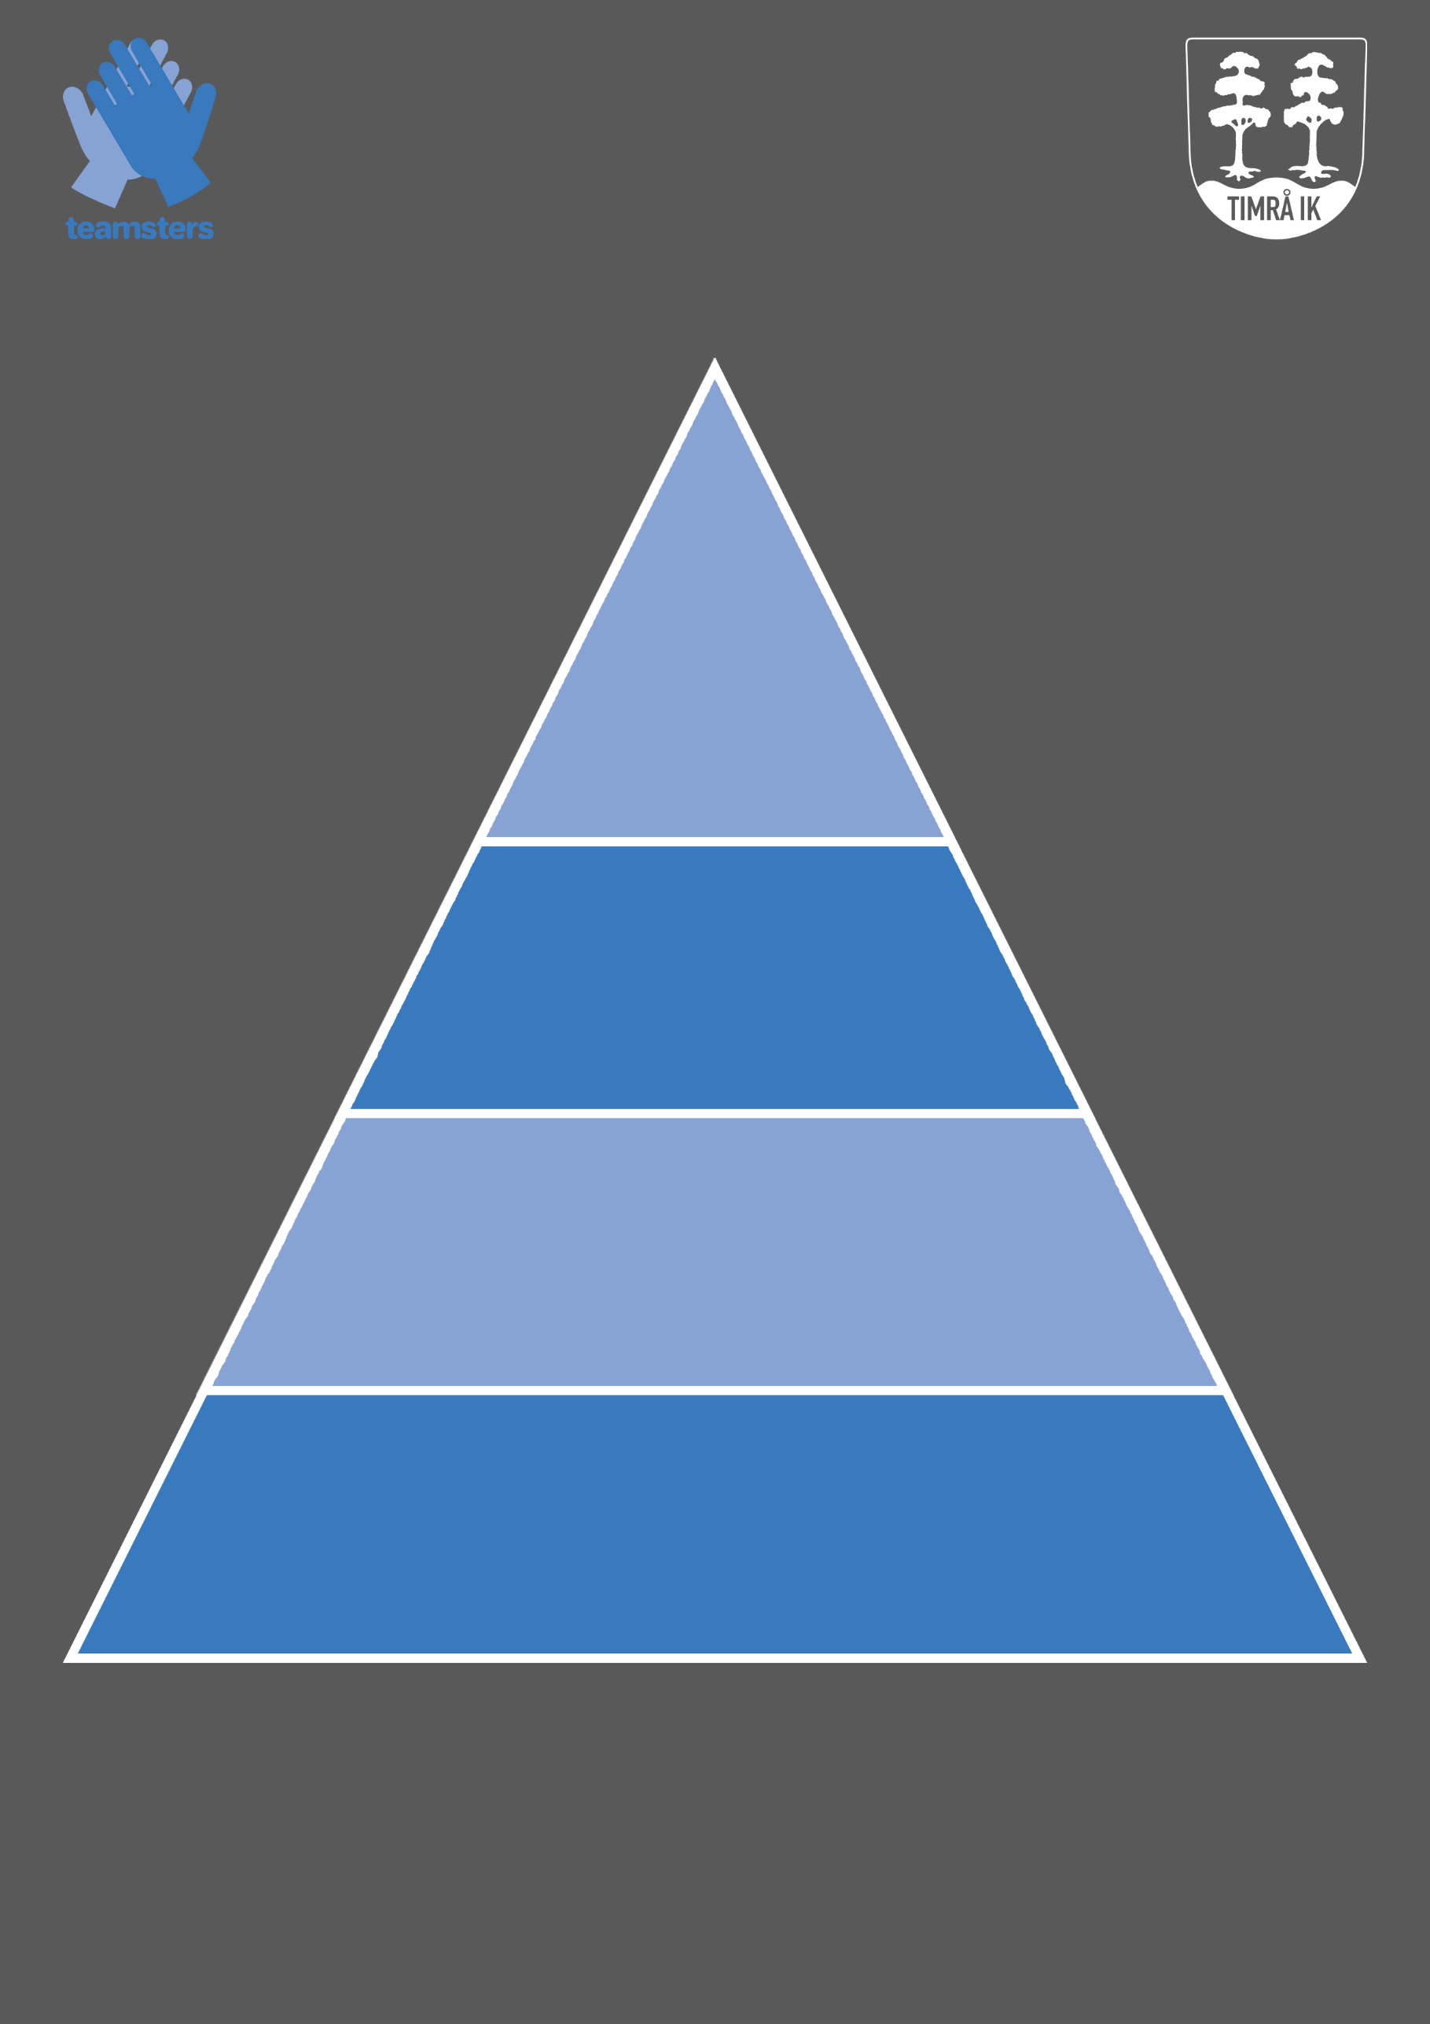

Göra mitt bästa på träningar och match. Alltid ta i

U10 - TIMRÅ IK  
Värdegrundspyramiden 23/24

Snälla med varandra, sjyst kompis

Trevligt språk

Hålla ordning på mina saker

Tyst när jag får instruktioner

Trygghet

Ansvar

Utveckling

Lyssna på tränarna och varandra

Peppa varandra

*Gruppkontrakt*

*:*